SpringBoot使用外置Tomcat服务器并支持JSP

## 创建Springboot的war包形式

1. 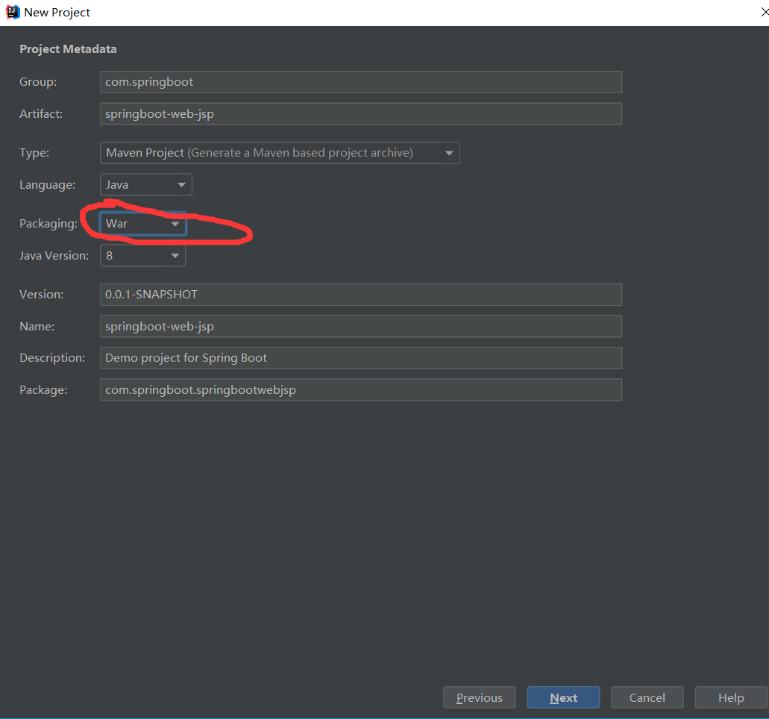

## 2.注意：使用外部的tomcat为8.5版本时使用SpringBoot版本1.5.9，使用其他版本的SpringBoot启动会报错。

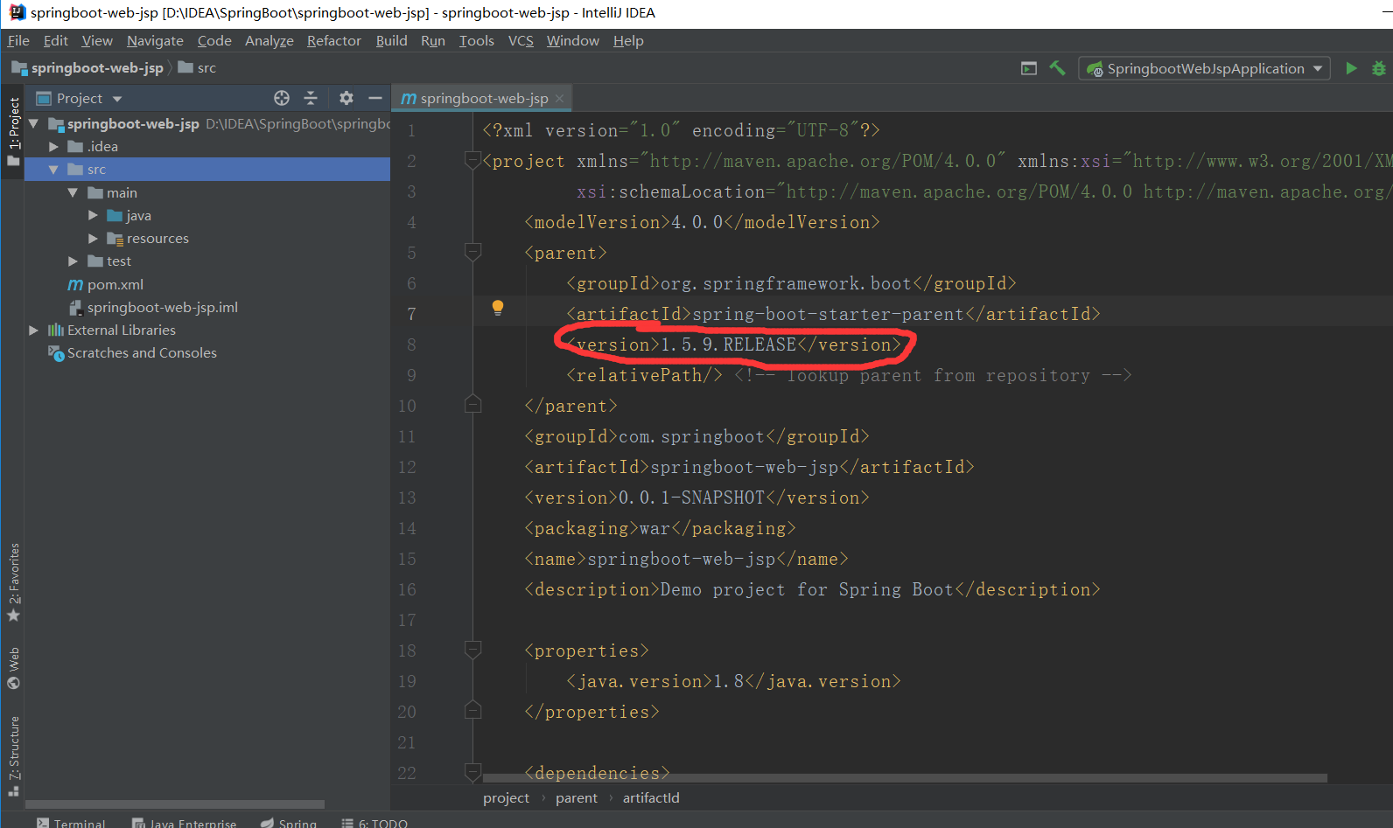

## 3. 步骤如图，先点右上角，找到webC:\Users\18877545427\AppData\Roaming\Tencent\Users\1558095899\QQ\WinTemp\RichOle\({KAO_Y@$`%K6(X3U9QBN{T.png

## 4.创建webapp文件夹和web.xml文件。

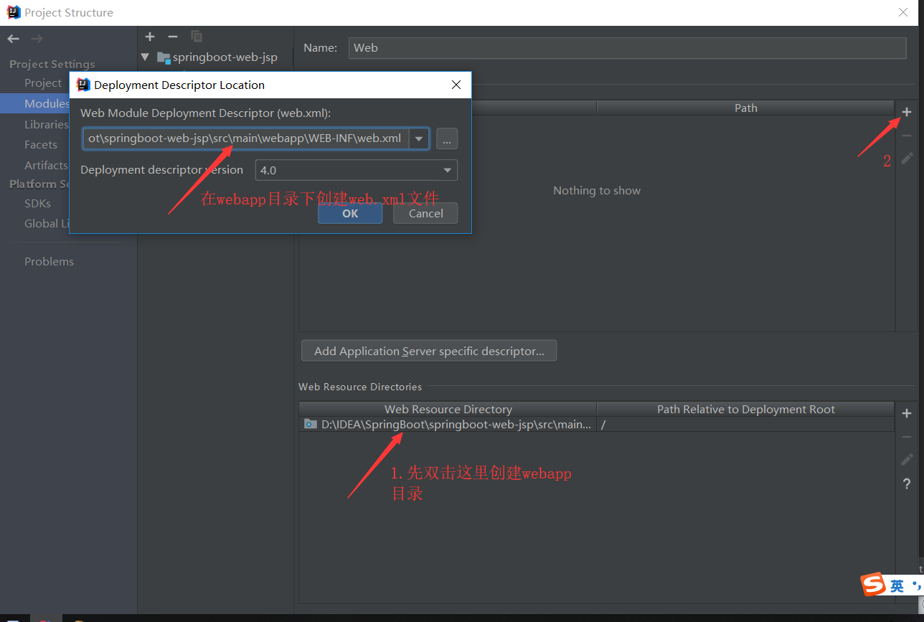

## 5.配置外部的Tomcat服务器来启动SpringBoot

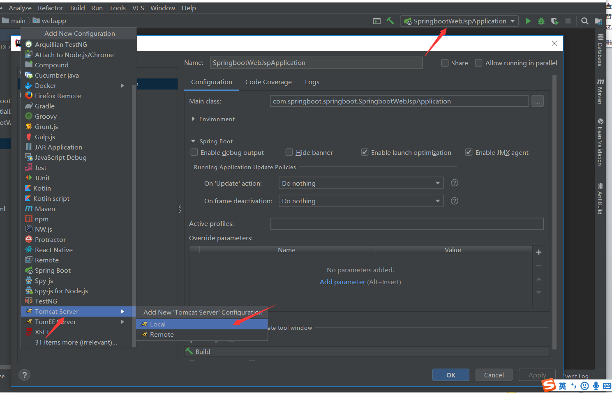

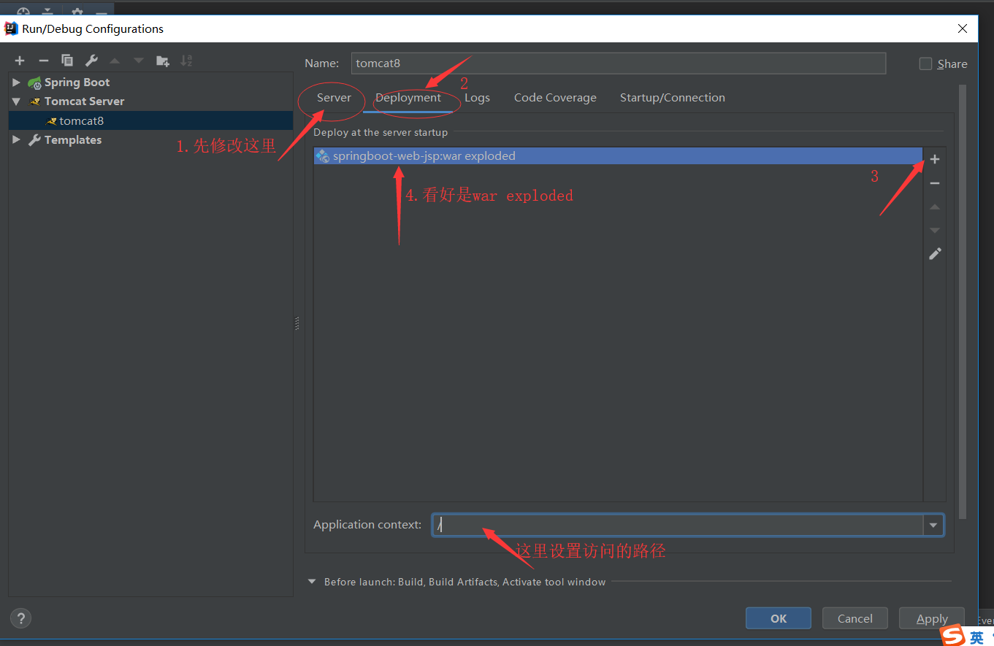

## 6.启动服务

